Terminales
Secuencia 1 : ¿Te gustan las series ?

Lluvia de palabras

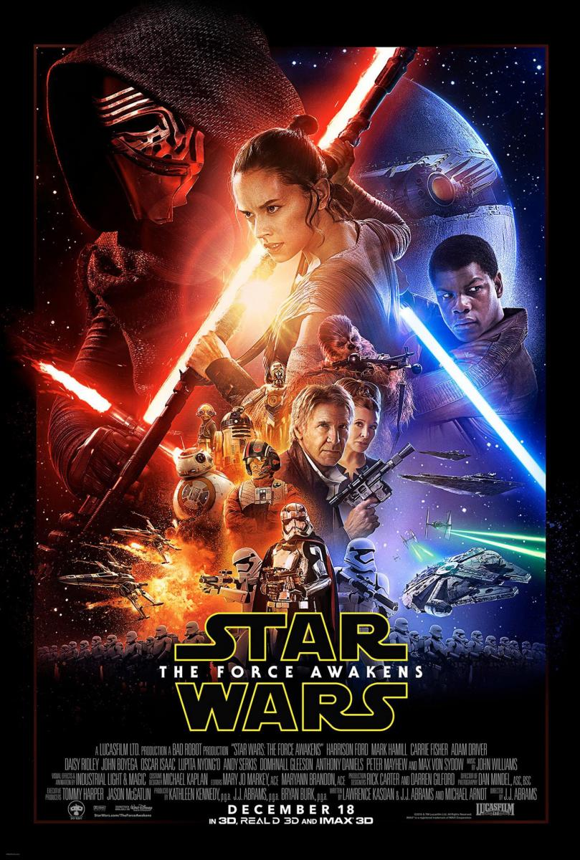
________
Terminales
Secuencia 1 : ¿Te gustan las series ?

Lluvia de palabras

